Câu 48: [2D1-1.3-4] (ĐỀ THAM KHẢO BGD&ĐT NĂM 2018-2019) Cho hàm số có bảng xét dấu của đạo hàm như sau
 |  |  | 1 |  | 2 |  | 3 |  | 4
 |  |  | 0 |  | 0 |  | 0 |  | 0
Hàm số đồng biến trên khoảng nào dưới đây?
A. B. C. D.
Lời giải
Chọn C
Ta có:
Với , lại có
Vậy hàm số đồng biến trên khoảng
Chú ý:
+) Ta xét
Suy ra hàm số nghịch biến trên khoảng nên loại hai phương án
+) Tương tự ta xét
Suy ra hàm số nghịch biến trên khoảng nên loại hai phương án
Câu 49: [2D1-1.4-4] (ĐỀ THAM KHẢO BGD&ĐT NĂM 2018-2019) Gọi là tập tất cả các giá trị tham số của để bất phương trình đúng với mọi . Tổng các giá trị của các phần tử của bằng
A. . B. . C. . D. .
Lời giải
Chọn C
Bất phương trình tương đương .
Đặt .
đúng với mọi suy ra .
+ Với thay vào ta được đúng với mọi nên thỏa mãn.
+ Với thay vào ta được đúng với mọi nên thỏa mãn.
Vậy nên chọn C.
Câu 50. [2D1-1.2-4] (Mã đề 101 BGD&ĐT NĂM 2018) Cho hai hàm số . Hai hàm số và có đồ thị như hình vẽ bên, trong đó đường cong đậm hơn là đồ thị của hàm số.
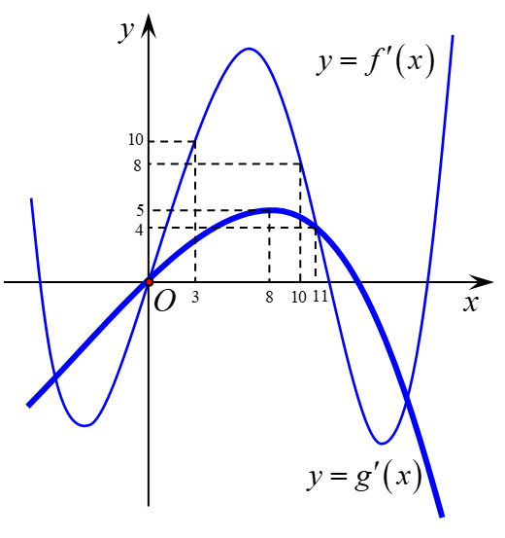
Hàm số đồng biến trên khoảng nào dưới đây?
A. B. C. D.
Lời giải
Chọn B
Ta có .
Hàm số đồng biến
.
Câu này giải em không biết chỉnh sửa như thế nào!Câu 47. [2D1-1.2-4] (Mã đề 102 BGD&ĐT NĂM 2018) Cho hai hàm số và . Hai hàm số và có đồ thị như hình vẽ dưới đây, trong đó đường cong đậm hơn là đồ thị hàm số . Hàm số đồng biến trên khoảng nào dưới đây?
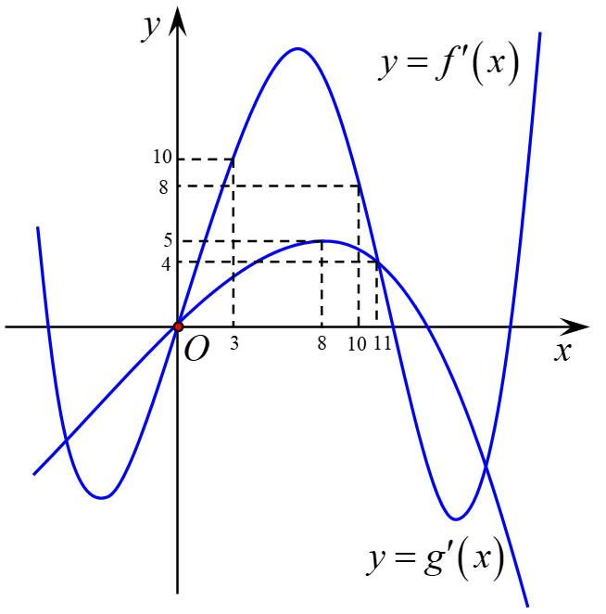
A. B. C. D.
Lời giải
Chọn B
Ta có .
Nhìn vào đồ thị của hai hàm số và ta thấy trên khoảng thì và . Do đó .
Như vậy: nếu .
nếu .
Suy ra trên khoảng thì và hay .
Tức là trên khoảng hàm số đồng biến.
Câu 44. [2D1-1.2-4] (MĐ 103 BGD&ĐT NĂM 2017-2018) Cho hai hàm số , . Hai hàm số và có đồ thị như hình vẽ bên
trong đó đường cong đậm hơn là đồ thị của hàm số . Hàm số đồng biến trên khoảng nào dưới đây?
A. B. C. D.
Lời giải
Chọn A
Cách 1. Ta thấy với mọi và mọi .
Suy ra với mọi hay .
Cách 2. Ta có:
đồng biến trên

